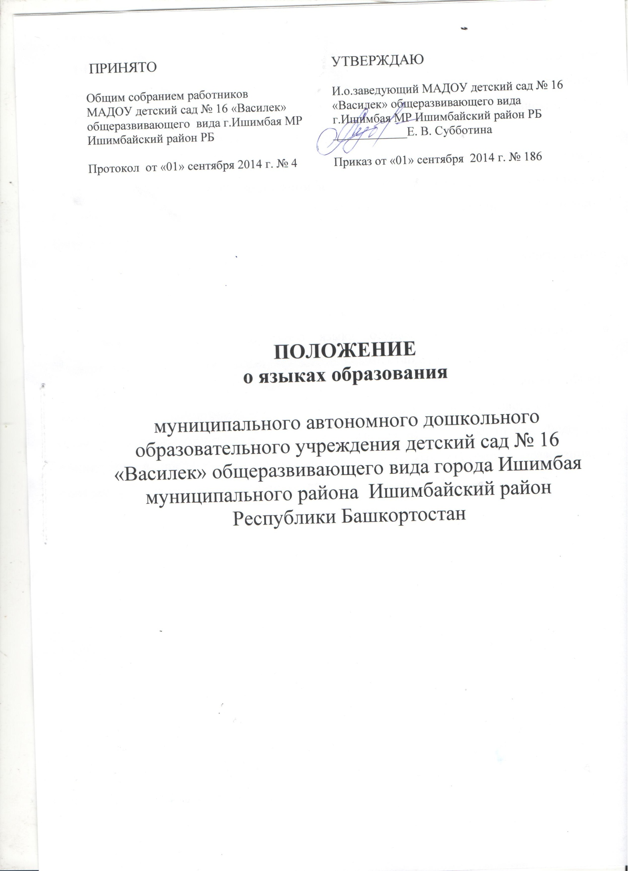
1.Настоящее Положение определяет языки образования в муниципальном автономном дошкольном образовательном учреждении детский сад № 16 «Василек» общеразвивающего вида города Ишимбая муниципального района Ишимбайский район Республики Башкортостан (далее – Учреждение).
2. Настоящее Положение разработано в соответствие с Федеральным законом от 29.12.2012г № 273-ФЗ «Об образовании в Российской Федерации» ст. 14 и Законом Республики Башкортостан от 01.07.2013г № 696-з «Об образовании в Республике Башкортостан» ст. 6.
3.Настоящее Положение утверждено с учетом мнения Общего родительского собрания.
4. В Учреждении образовательная деятельность осуществляется на русском языке. Преподавание и изучение русского языка осуществляются в соответствии с федеральными государственными образовательными стандартами.
5. Право на получение дошкольного, начального общего и основного общего образования на родном языке из числа языков народов Российской Федерации, а также право на изучение родного языка из числа языков народов Российской Федерации реализуется в пределах возможностей, предоставляемых системой образования, в порядке, установленном законодательством об образовании.[2]

[1] ч.2 ст.14 ФЗ «Об образовании в РФ»
[2] ч.4 ст.14 ФЗ «Об образовании в РФ»

